Синтез новых флуоресцентных бисфосфонатов на основе 1,8-нафталимида, содержащих первичную аминогруппу
Белякина П. С., Юрьев Д. Ю., Ткаченко С. В., Ощепков М. С.
Студент, 2 курс магистратуры
Российский химико-технологический университет им. Д. И. Менделеева,
факультет химико-фармацевтических технологий и биомедицинских препаратов, Москва, Россия
E–mail: polina.beliakina@yandex.ru
Получение новых флуоресцентных производных бисфосфонатов является одним из перспективных направлений органической химии. Бисфосфонаты успешно применяются в медицине для лечения остеопороза, поскольку помогают предотвратить потерю костной массы и снизить риск переломов и осложнений со стороны костной системы при онкологических заболеваниях. Совмещение в одной химической структуре таких соединений и флуоресцентных красителей позволяет получать производные, которые потенциально могут быть использованы в качестве маркеров для изучения состояния костной ткани in vitro и in vivo. Создание новых флуорофоров, содержащих первичную аминогруппу, позволит осуществить конъюгацию с различными молекулами, например, с сополимером гликолевой и молочной кислот для создания остеотропных средств адресной доставки с возможностью флуоресцентной визуализации.
В данной работе описано получение α-гидроксибисфосфоната 5 на основе
1,8-нафталимида, содержащего первичную аминогруппу. Первым этапом работы являлось проведение реакции ацилирования (11-амино-1-гидрокси-1-фосфоноундекан) фосфоновой кислоты 2 4-хлор-1,8-нафталевым ангидридом 1 в присутствии триэтиламина в качестве основания и каталитического количества диметиламинопиридина (ДМАП). Замещение хлора осуществляли по реакции нуклеофильного ароматического замещения этилендиамином в среде диметилформамида (ДМФА) при 150 ºС. Выход продукта реакции 5 составил 51 %.
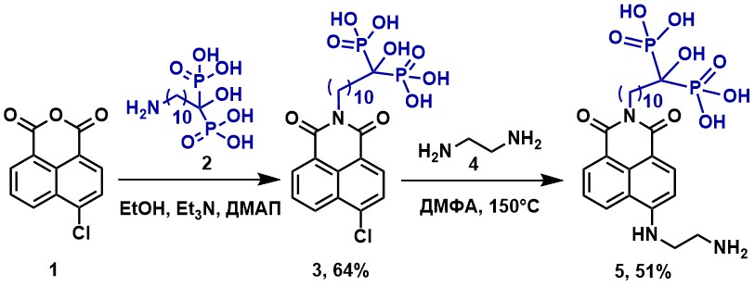
Схема 1. Синтез α-гидроксибисфосфоната
Для флуорофора были исследованы спектрально-люминесцентные свойства в хлористом метилене, диметилсульфоксиде (ДМСО) и воде. Флуорофор обладает длинноволновым максимумом поглощения при 447 нм и максимумом флуоресценции при 524 нм, что соответствует зеленой области спектра. Спектры характеризуются высокой симметрией длинноволновой полосы поглощения, что совместно с данными
¹Н-ЯМР спектроскопии свидетельствует о чистоте полученного соединения.
Для бисфосфоната 5 также было изучено его распределение на клеточной линии остеосаркомы Saos-2. Было показано, что соединение хорошо интернализуется в клетки, частично связываясь с внеклеточным матриксом.
Таким образом, в рамках представленного исследования с высоким выходом синтезирован новый флуоресцентный α-гидроксибисфосфонат на основе
1,8-нафталимида для изучения процессов, происходящих в костной ткани.
Работа выполнена при финансовой поддержке Министерства науки и высшего образования РФ в рамках государственного задания (проект FSSM-2022-0003).

